**2015年北医三院肌肉骨骼超声及超声新技术学习班**

由北京大学第三医院超声诊断科主办的“肌肉骨骼超声及超声新技术学习班”将于2015年9月18-21日在北京举办。

北京大学第三医院是全国运动医学疾病诊疗中心，超声科在多年与运动医学研究所合作的基础上，较早的开展了肌肉骨骼系统超声的诊断工作，积累了丰富的经验。先后成为**北京大学第三医院--杰斐逊大学超声影像研究所 肌肉骨骼超声合作培训中心和中国超声医学工程学会肌骨超声培训中心。**

本次学习班授课内容涉及肌肉骨骼超声应用的诸多方面，从基础到临床、从诊断思路到注意事项、从新进展到发展趋势，进行全面、科学、系统剖析。除进行大量理论授课、现场演示、答疑互动外，本次学习班还专门安排学员实习，由经验丰富的专家亲手辅导，依托北京大学第三医院运动医学的丰富病例资源，使学员从理论到实践都能得到有效提高。

本次学习班邀请了**意大利Carlo Martinoli教授**（国际知名专家，肌骨超声圣经教材 Ultrasound of Musculoskeletal system的作者），**北京大学人民医院朱家安教授，北京积水潭医院陈涛教授前来授课**。除肌肉骨骼超声授课外，本次学习班还特意邀请了**北京协和医院的姜玉新教授，北京肿瘤医院的严昆教授,天津第三中心医院经翔教授**就甲状腺声学造影、肝脏超声造影与肿瘤介入消融治疗等新技术、新进展与学员进行研讨，使学员充分了解相关领域的发展方向及临床应用。

本次学习班为国家级继续教育项目，授Ⅰ类继续教育学分6分。

**相关费用：**

1. 学习班注册费（会务费）：800元/人

2. 学习班资料费及见习费：400元/人,包括《外周神经超声图谱》《危重超声临床应用》（均为北医三院超声科主译）。

3. 住宿费、餐费自理。

**报道时间：2015年9月18日全天**

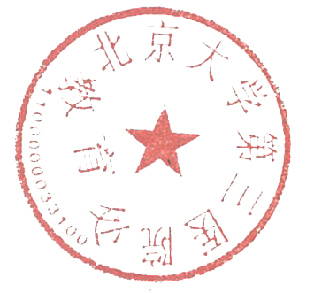**住宿及报道地点：**中国.北京 北医赢家酒店 电话：82805379

**联系方式**

联系人及电话：杨云燕（010－82266699－38395）

地址：北京市海淀区花园北路49号 邮编：100191

传真：010－82266699－4486

**北京大学第三医院超声诊断科**

**2015年7月**

**回 执**

|  |  |  |  |
| --- | --- | --- | --- |
| 姓 名 | 性别 | 年龄 | 职称 |
|  |  |  |  |
| 通讯地址 |  | | |
| 邮政编码 |  | | |